СЕНТЯБРЬ

Паучок
Паучок ходил по ветке,
(скрестить руки, пальцами одной руки пробежать по предплечью)
А за ним ходили детки.
(пальцами второй руки также пробежать по предплечью)
Дождик с неба вдруг полил,
(кисти свободно опустить, имитируя дождик)
Паучков на землю смыл.
(хлопнуть ладонями по коленям или столу)
Солнце стало пригревать,
(прижать ладони боковыми сторонами и растопырить пальцы)
Паучок ползет опять,
(начинайте действия сначала)
А за ним ползут все детки,
Чтобы погулять на ветке.
(пальцами пробегают по голове)
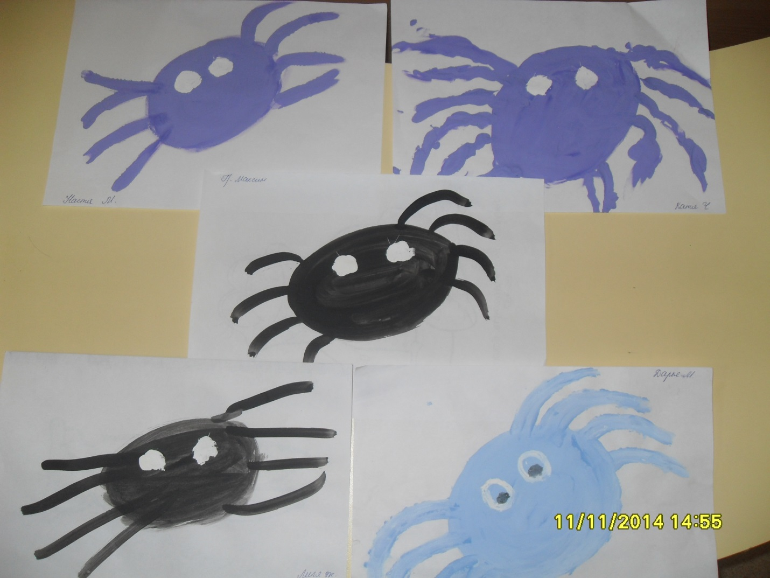

Улиточка
Улиточка рогатая
Спешит – ползет куда – то
(одну раскрытую ладонь кладем на стол. Другую руку сжимаем в кулак, оставляя выпрямленными указательный и средний пальцы – «рожки».
Куда ж ведет дорожка?
К Насте на ладошку.
( опираясь на основание ладони, передвигаем руку – «улитку» и «наползаем» на раскрытую ладонь).
Закончилась дорожка,
Улитка прячет рожки.
(пальцы – «рожки» убираем в кулак и закрываем ладонь второй руки так, чтобы «улитка» оказалась внутри нее).

Черепашка
Черепашка тащит дом,
Отдыхать ей можно в нем.
От дождя она укрыта –
Дом и крыша и защита.
Много дней она в пути,
Долго ей еще ползти.
(Раскрываем ладонь и медленно передвигаем пальцами по столу. Второй ладонью накрываем первую, изображая панцирь черепашки. Затем повторяем игру для другой руки).

Червячки
Ладони лежат на коленях лежат на коленях или столе. Пальцы, сгибаясь, подтягивают к себе ладонь (движение ползущей гусеницы).
Раз, два, три, четыре, пять,
Червячки пошли гулять.
Раз, два, три, четыре, пять
Червячки пошли гулять.
Вдруг ворона подбегает
Идём по столу указательным и средним пальцами (остальные пальцы поджаты к ладони)
Головой она кивает,
Каркает:«Вот и обед !»
Раскрываем ладонь, отводя большой палец вниз, а остальные вверх
Глядь -
разводим руками
а червячков уж нет!
Сжимаем кулачки, прижимаем их к груди.

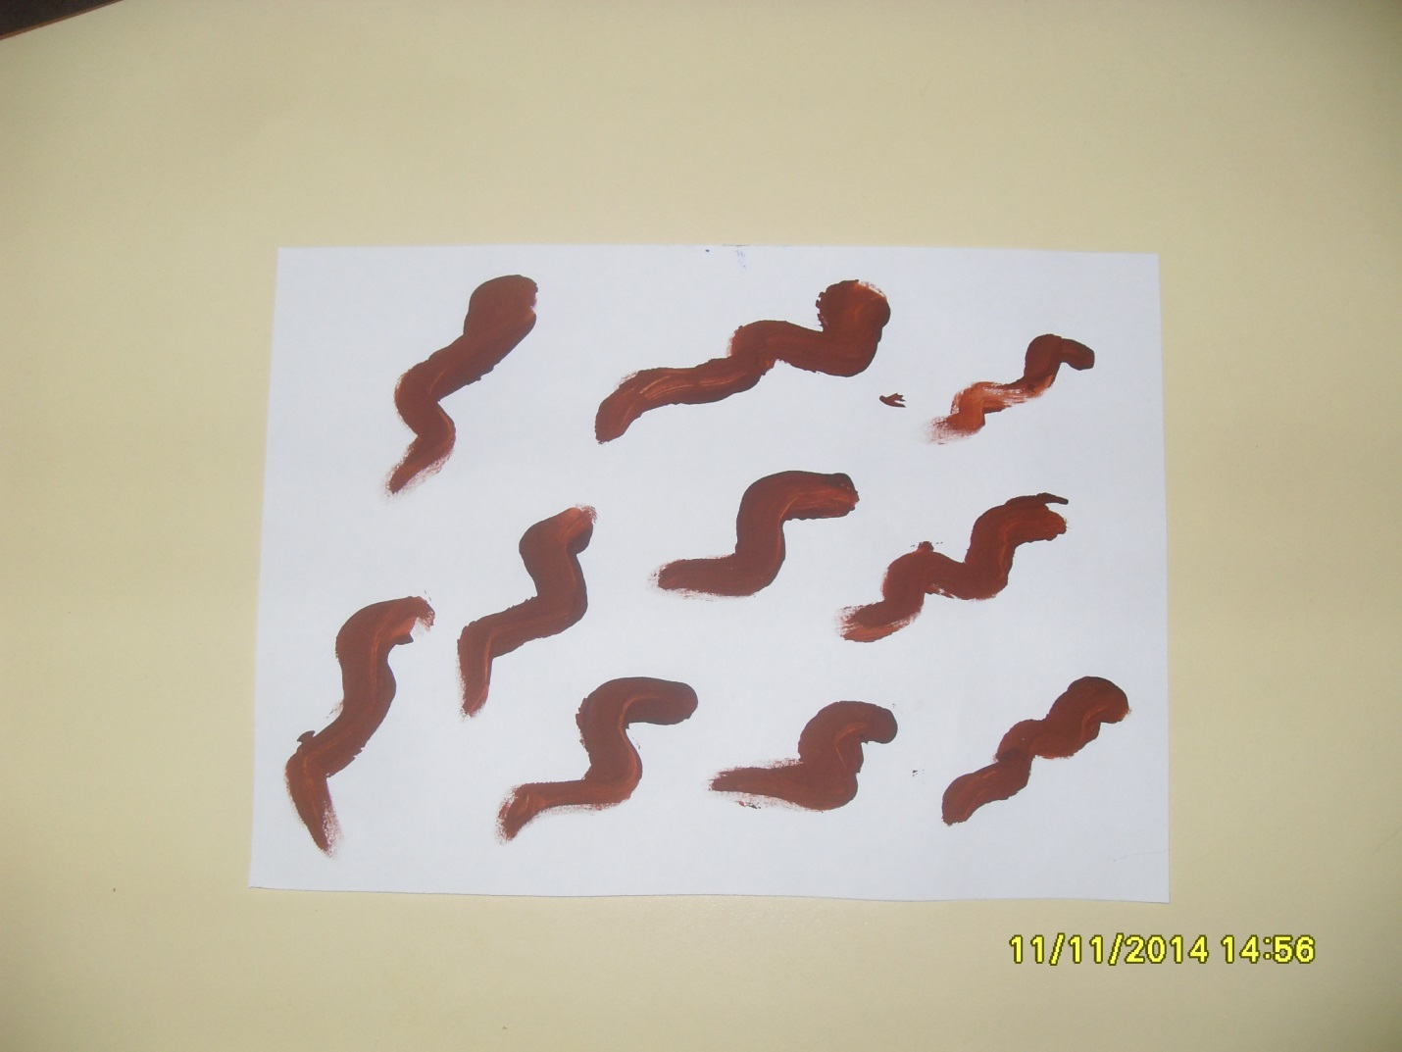

ОКТЯБРЬ
Солнышко
Солнышко яркое в небе сияло,
Лучами своими нас согревало.
(Поднимаем ладони над головой, растопырив все пальцы наподобие лучей, и делаем вращательные движения кистями рук).
Тучки по небу быстро бежали,
Лучики в тучках надолго застряли.
(Соединяем пальцы в замок и сцепленными кистями рук выполняем перекатывающие движения)
Но появился ветер могучий
И разогнал все мрачные тучи.
(Поднимаем руки вверх и совершаем волнообразные движения вправо-влево)
Солнышко снова на небе сияет,
Жаркие лучики нас согревают.
(Снова поднимаем руки вверх и расправляем пальцы – «лучи»).
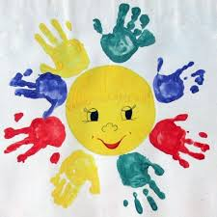

Солнечные зайчики
Пляшут в кухне на стене
Солнечные зайчики,
(подушечками пальцев обеих рук «бегаем» по столу или стене)
А у деток расшалились
Маленькие пальчики.
( пальцами одной руки «бегаем» по ладони другой).
Быстро бегают они
По вашим по ладошкам.
(пальцами одной руки поглаживаем ладонь другой).
Успокойтесь, шалуны,
Отдохнем, немножко!
(повтояем все действия для второй руки).
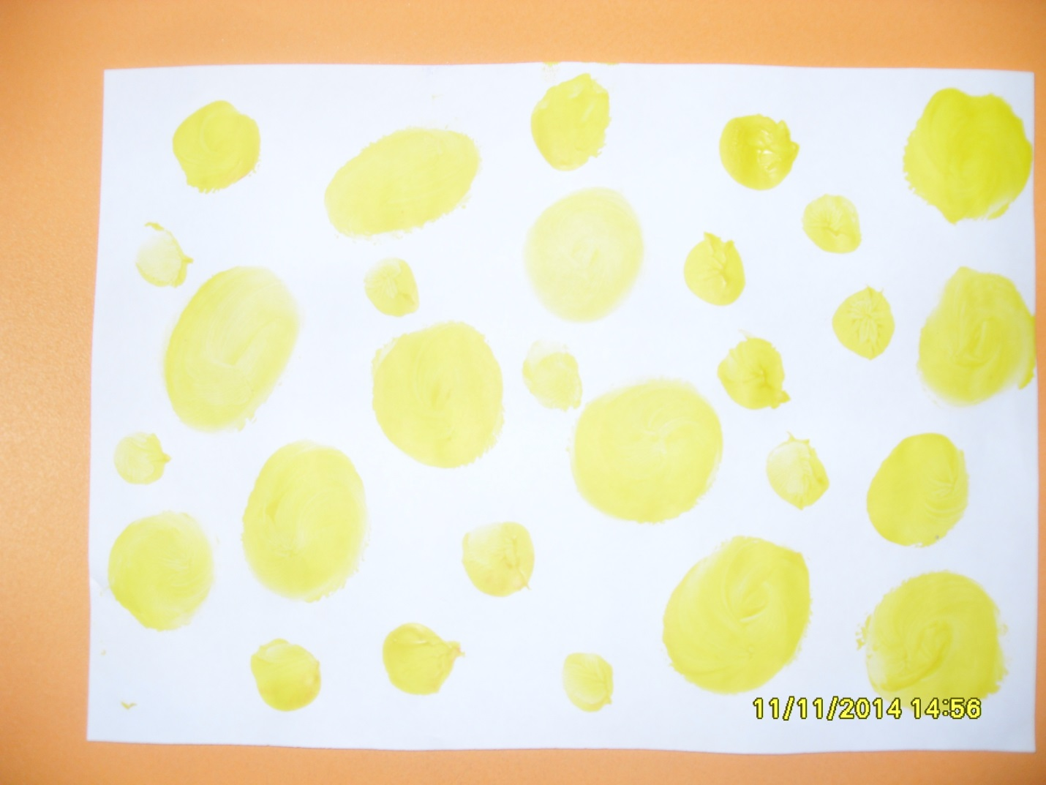

Радуга-дуга
Ах-ты, радуга-дуга,
(Поднимите руки над головой и изобразите радугу)
И туга, и высока!
(Обе руки поднимите вверх, вытяните пальцы, покрутите кистями)
Не давай нам дождичка,
(Делайте движения кистями рук, как будто стряхиваете воду)
Подавай нам ведрышко.
Чтоб ребятам погулять,
(Всеми пальцами совершайте «прыжки» по столу или колену).
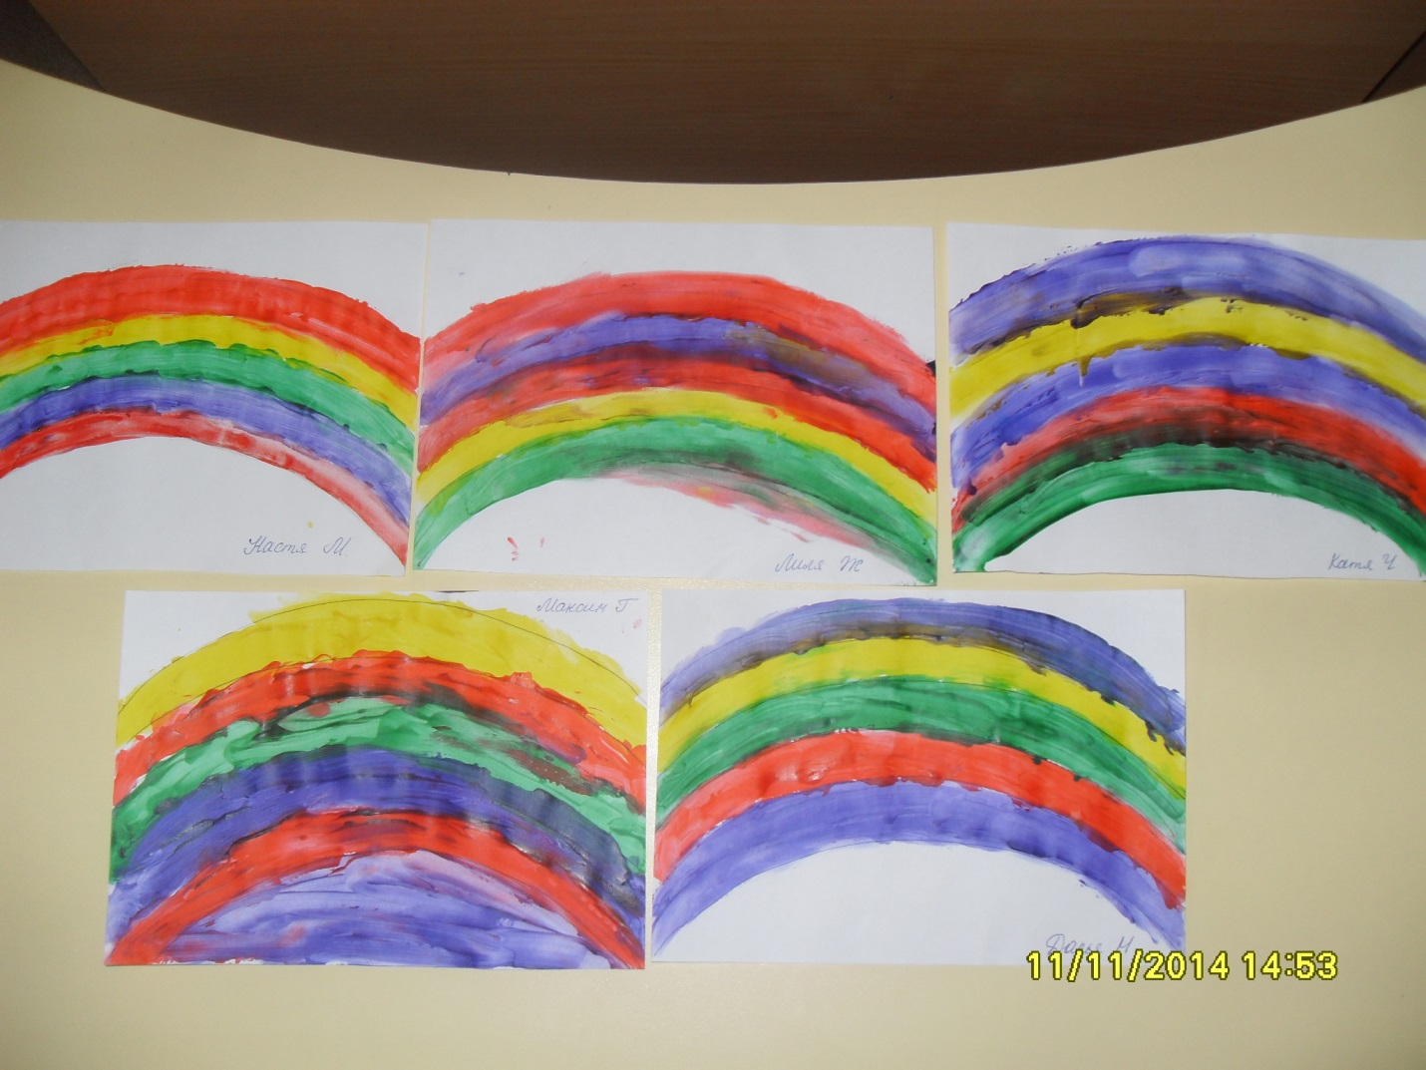

Дождь
Дождь поет такую песню:
Шлеп-шлеп, кап-кап.
Подпоем ему все вместе:
Шлеп-шлеп, кап-кап.
Утром слышим за окном:
Шлеп-шлеп, кап-кап.
Громыхнул ужасный гром:
Ба – бах!
(Встряхивайте кистями рук согласно тексту стихотворения).
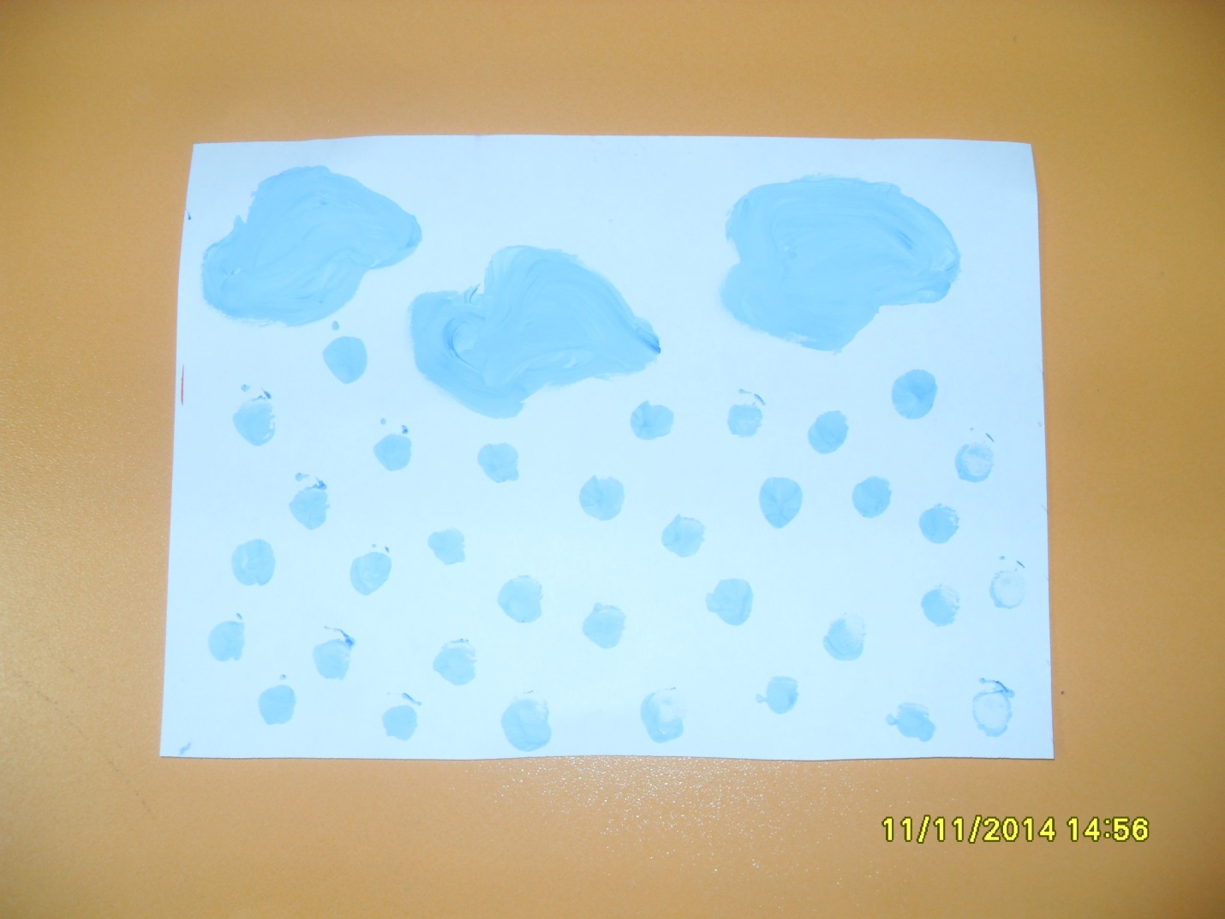

НОЯБРЬ
Апельсин
(Рука сжата в кулачок)
Мы делили апельсин.
(Крутим кулачком вправо-влево)
Много нас, а он один!
(Другой рукой разгибаем пальчики, сложенные в кулачок, начиная с большого)
Эта долька для ежа,
(Разгибаем указательный пальчик)
Эта долька для чижа,
(Разгибаем средний пальчик)
Эта долька для утят,
(Разгибаем безымянный пальчик)
Эта долька для котят
, (Разгибаем мизинчик)
Эта долька для бобра,
(Открытую ладошку поворачиваем вправо-влево)
Ну, а волку - кожура.
(Двумя руками показываем волчью пасть)
Он сердит на нас - беда!
(Складываем руки домиком)
В домик прячемся - сюда!
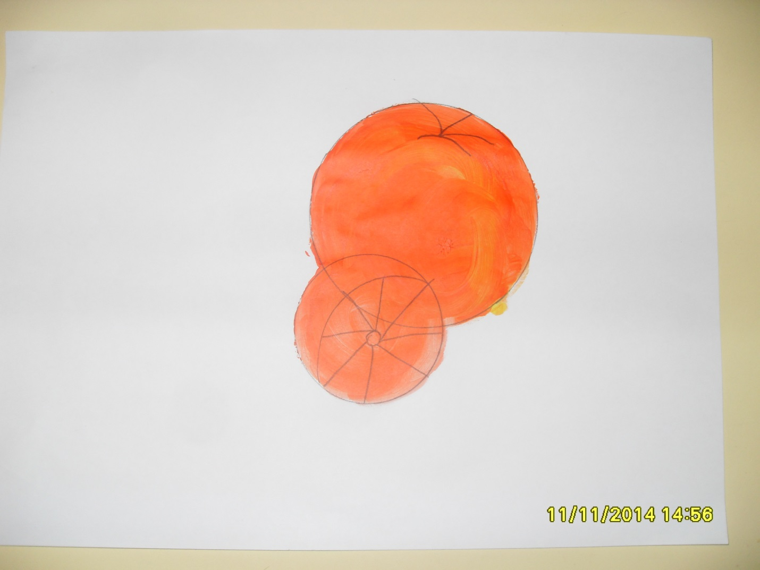

Арбуз
Я – большой арбуз усатый,
Я зеленый, полосатый.
(Гладим ладонями голову и проводим указательными пальцами под носом, показывая усы).
Греет солнышко бочок.
Я поспел, как только смог.
(Наклоняем голову и прижимаемся щекой к ладони. Другой ладонью гладим свободную щеку, изображая, как солнышко греет бочок).
С грядки вы меня возьмите
И на части разделите.
(Указательными пальцами обеих рук проводим несколько линий от макушки до шеи).
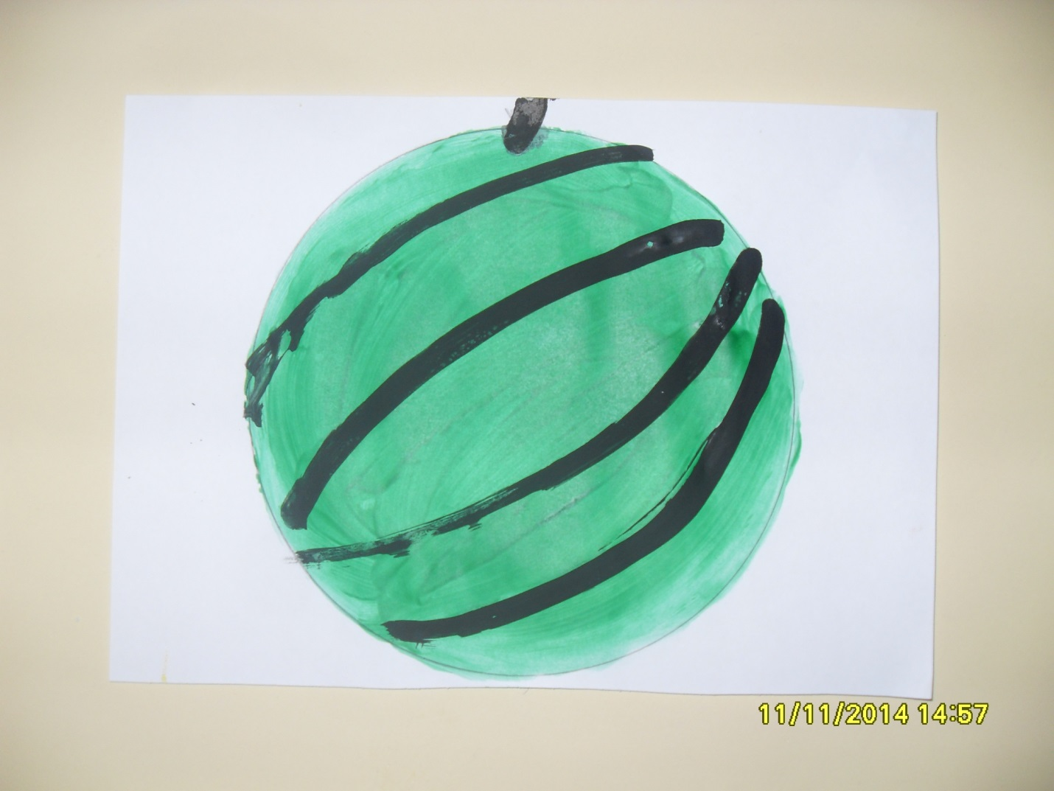

В лес по ягоды
Раз,два,три,четыре, пять.
(Пальцы обеих рук «здороваются» - соприкасаются друг с другом, сначала соединяются большие пальцы).
В лес идем мы погулять.
(Указательные и средние пальцы обеих рук образуют «ножки» и шагают по столу.)
За черникой, за малиной,
(правая рука сгибает пальцы на левой, начиная с большого, затем – указательного.)
За брусникой и рябиной.
(Загните средний и безымянный пальцы.)
Землянику мы найдем
(Загните мизинец)
И братишке отнесем.
(Указательные и средние пальцы обеих рук «ножками» шагают по столу).

Горошинки
Раскатились по дорожке
Разноцветные горошки.
(подушечками пальцев обеих рук выполняем легкие постукивания по поверхности стола, изображая раскатившиеся горошинки).
Птички весело клюют,
Нам горошин не дают.
( пальцы обеих рук собираем в щепоть и «клюем» изображаемые горошинки).
Дайте мне горошинку!
( складываем руки лодочкой, вытягиваем их вперед и «просим» горошинку).
Я такой хорошенький!
( обеими ладонями гладим себя по щекам и по голове).

ДЕКАБРЬ
Рыбки
(Ладони сомкнуты, чуть округлены. Выполняем волнообразные движения в воздухе.)
Пять маленьких рыбок играли в реке,
(Руки прижаты друг к другу. Переворачиваем их с боку на бок.)
Лежало большое бревно на песке,
(Ладони сомкнуты и чуть округлены. Выполняем ими "ныряющее" движение.)
И рыбка сказала: "Нырять здесь легко!"
(Качаем сомкнутыми ладонями (отрицательный жест).)
Вторая сказала: "Ведь здесь глубоко."
(Ладони поворачиваются на тыльную сторону одной из рук – рыбка спит.)
А третья сказала: "Мне хочется спать!"
(Быстро качаем ладонями – дрожь.)
Четвёртая стала чуть-чуть замерзать.
(Запястья соединены. Ладони раскрываются и соединяются – рот.)
А пятая крикнула: "Здесь крокодил!
(Быстрые волнообразные движения сомкнутыми ладонями – уплывают.)
Плывите отсюда, чтоб не проглотил!"
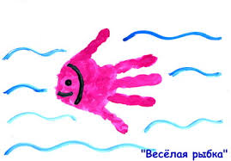

Медузы
(Дети соединяют ладони, раздвигают пальцы.)
Две огромные медузы Прилепились пузом к пузу.
(После чего отрывают ладони друг от друга, выгибая пальцы, при этом пальцы левой руки прижаты к пальцам правой.)
Выгнем щупальца сильнее
- Вот как гнуться мы умеем!
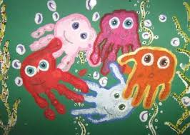

Божья коровка
Пятнышки есть
У божьей коровки.
Давайте погладим
Ее по головке!
И пятнышки вместе
Мы сосчитаем,
Сколько на крылышке каждом,
Узнаем.
(Легкими круговыми движениями массируем сначала тыльную, затем ладонную сторону кисти руки. Повторяем игру для другой руки.)

ЯНВАРЬ
Дом
Я хочу построить дом,
(Руки сложить домиком, и поднять над головой)
Чтоб окошко было в нём,
(Пальчики обеих рук соединить в кружочек)
Чтоб у дома дверь была,
(Ладошки рук соединяем вместе вертикально)
Рядом чтоб сосна росла.
(Одну руку поднимаем вверх и "растопыриваем" пальчики)
Чтоб вокруг забор стоял,
Пёс ворота охранял,
(Соединяем руки в замочек и делаем круг перед собой)
Солнце было, дождик шёл,
(Сначала поднимаем руки вверх, пальцы "растопырены". Затем пальцы опускаем вниз, делаем "стряхивающие" движения)
И тюльпан в саду расцвёл!
(Соединяем вместе ладошки и медленно раскрываем пальчики - "бутончик тюльпана")

Замок
На дверях висит замок.
( Пальцы в замочек, слегка покачивать)
Кто его открыть бы смог?
("замочком" вперед назад)
Мы замочком повертели,
(Повертеть "замочком")
Мы замочком покрутили
( Пальцы остаются сомкнуты, а ладошки трутся друг о друга).
Мы замочком постучали,
(Пальцы сомкнуты, а ладошки стучат друг о друга).
Постучали, и открыли!
( Показать ладошки).

Снежинки
Мягкие пушинки,
Белые снежинки
Над землей кружатся,
На траву ложатся
(Раскрываем ладони, распрямляем пальцы и плавными покачивающими движениями опускаем руки на стопы).
Ноги засыпают
И сейчас же тают!
(Кончиками пальцев рук постукиваем по пальцам ног).

ФЕВРАЛЬ
Внимательный мишка
По полянке мишка шел
(пальцы одной руки шагают по ладони другой)
И в бочонке мед нашел.
(царапающие движения пальцев одной руки по ладони другой)
Лапкой мед он доставал,
(надавливание на центр ладони указательным пальцем другой руки)
Язычком его лизал.
(круговые движения указательным пальцем по центру ладони другой руки)
Нету меда!
(крепко зажать кулаки)
Где же мед?
(выпрямить напряженные пальцы)
Ищет мишка — не найдет.
(ладони на щеках, качаем головой)
Hyжнo обязательно
Мишке быть внимательным.
(указательными пальцами обеих рук стучим по коленям в ритме фразы).

Котик
Котик маленький сидит
И ушами шевелит.
Вот как, вот как
Как ушами шевелит.
(Раскрытые ладони прикладываем к ушам, сгибаем и разгибаем сомкнутые пальцы, показывая, как котик шевелит ушами).
Котик маленький замерз,
Прикрывает лапкой нос. Нос
(Потираем нос поочередно то одной, то другой ладонью).
Котик – котик, Котофей!
Быстро мы тебя согреем!
Прыг – скок, прыг – скок!
Прыгай с пятки на носок!
(Прыгаем или сидя шевелим ногами, переставляя стопы с пятки на носок).

Лебеди
Полетели лебеди
С севера на юг.
Растеряли лебеди
Белый-белый пух.
Давай дорисуем лебедю перышек на крыле. Какого цвета эта птица? В какую краску будем окунать ладошку? Сделай много белых отпечатков на крылышке. А теперь поиграем в летающих лебедей?
Руки мамочки моей –
Пара белых лебедей:
Так нежны и так красивы,
Столько в них любви и силы!
Целый день они летают,
Будто устали не знают.
В доме наведут уют,
Платье новое сошьют,
Приласкают, обогреют –
Руки мамы всё умеют.
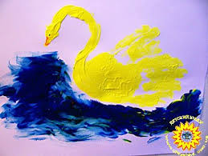

Машина
По шоссе идут машины,
(Крутим воображаемый руль.)
По асфальту едут шины.
(Локти прижаты к туловищу, ладони двигаются параллельно друг другу.)
По дороге не беги,
(Погрозили пальцем.)
Я скажу тебе: «Би-би».
(Рука сжата в кулак, большой палец выпрямлен – «сигналим».)
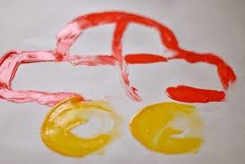

МАРТ
Разыгра
Девочки и мальчики, где же ваши пальчики?
(Спрятать руки за спину) .
Пошли пальчики с утра
(Пошевелить пальцами) .
В гости к тете Разыгра
(Похлопать в ладоши) .
На скамеечке сидели
(На большом пальце «посидеть» каждым пальчиком, начиная с мизинца) .
Да в окошечко глядели.
(Сложить «окошечки» перед глазами) .
Напилися чаю, чаю разыграю,
(Чередовать хлопки и показ больших пальцев) .
Солнышку ладошки погладили немножко,
(Погладить ладошки друг о друга, слегка массируя их) .
Пальчики подняли, лучиками стали.
(Поднять обе руки вверх, растопырить с усилием пальцы) .
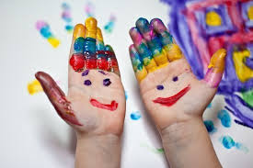

Смешные человечки
Бежали мимо речки смешные человечки
(«человечки»- пальчики бегут по «дорожкам» - рукам детей).
Прыгали – скакали
(пальчиками «прыгаем» по своим плечам).
Солнышко встречали
(ласково положить руки на свои щечки).
Забрались на мостик
(сложить мостик из рук).
И забили гвоздик
(постучать кулачками).
Потом – бултых в речку
(наклониться и свободно покачать руками).
Где же человечки?
(спрятать пальчики под мышки).
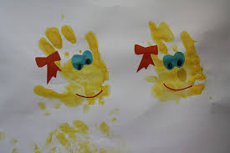

Просыпаемся
Ручки на столе лежат
И пока что крепко спят.
(Обе ладони прижаты к столу.)
Вдруг одна из них проснулась,
Сладко – сладко потянулась.
(Ладонь остается прижатой к столу, а пальцы приподнимаются)

По водицу
Рассказать вам, где мы были?
К речке по воду ходили.
(Изобразите ножки «человечков» указательным и средним пальцем.)
Принесли в ведре водицы,
(Изобразите «ведро»: округлите плотно сжатые пальцы от мизинца до указательного, указательным и большим изобразите кольцо.)
Чтоб детишкам всем умыться.
(Изобразите умывание: раскрытыми ладонями «трите» лицо.)
Вымыть уши, глазки наши
(Погладьте пальцами около глаз, ушей.)
И сварить на завтрак каши.
(Совершайте круговые движения указательным пальцем правой руки по левой ладони.)

АПРЕЛЬ
Цветы
Наши красные цветочки (прижимаем локти друг к другу, смыкаем кисти в виде лодочки)
Распускают лепесточки. (потом раскрываются в виде чаши, перед лицом)
Ветерок немножко дышит, (затем кисти движутся против часовой стрелки и потом по часовой стрелке)
Лепестки колышет. (кисти рук наклоняются влево и вправо)
Наши красные цветочки (прижимаем локти друг к другу, смыкаем кисти в виде лодочки)
Закрывают лепесточки, (показать пальчиками, как лепестки закрываются)
Они тихо засыпают,
И головкою кивают.
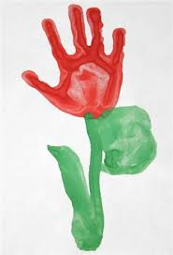

Ромашки
Вот белые ромашки –
Нарядные рубашки,
(Раскрываем ладонь и поглаживаем ее круговыми движениями сжатых пальцев другой руки)
А рядом одуванчики –
Пушистые обманщики.
(Делаем тоже самое с другой ладонью).
Как только захочу сорвать,
Им в небо надо улетать.
(Расслабляем и встряхиваем кисти обеих рук).

Утро и вечер
Утром желтые цветки
(бутон)
Раскрывают лепестки
(раскрытие лепестков)
Ветерок чуть дышит,
(подуть на цветок).
Лепестки колышет.
(подвигать «лепестками»)
Ну а вечером цветки
Закрывают лепестки,
(Бутон)
Головки опускают
(нагнуть бутон)
И тихо засыпают.
(Ладони под щеку).

Подарки друзьям
Белка, сидя на тележке,
(«белка»)
Раздает друзьям орешки:
(изобразить раздачу орехов)
Заиньке усатому,
(«Зайка»)
Мишке толстопятому,
(«Медведь»)
Синичке-невеличке,
(«синичка»)
И совушке – сестричке…
(«сова»)
Лиса же в яркой шубке,
(«лиса»)
Останутся скорлупки!

